32ο ΔΙΕΘΝΕΣ ΦΕΣΤΙΒΑΛ ΚΙΝΗΜΑΤΟΓΡΑΦΟΥ ΤΗΣ ΑΘΗΝΑΣ ΝΥΧΤΕΣ ΠΡΕΜΙΕΡΑΣ | 30 Σεπτ. - 11 Οκτ. 2026

ΔΕΛΤΙΟ ΤΥΠΟΥ
Ανακοίνωση Τίτλων και Κριτικής Επιτροπής του Διαγωνιστικού ελληνικών ταινιών Μικρού Μήκους

Αυτές είναι οι 42 Ελληνικές Μικρές Ιστορίες των Νυχτών Πρεμιέρας

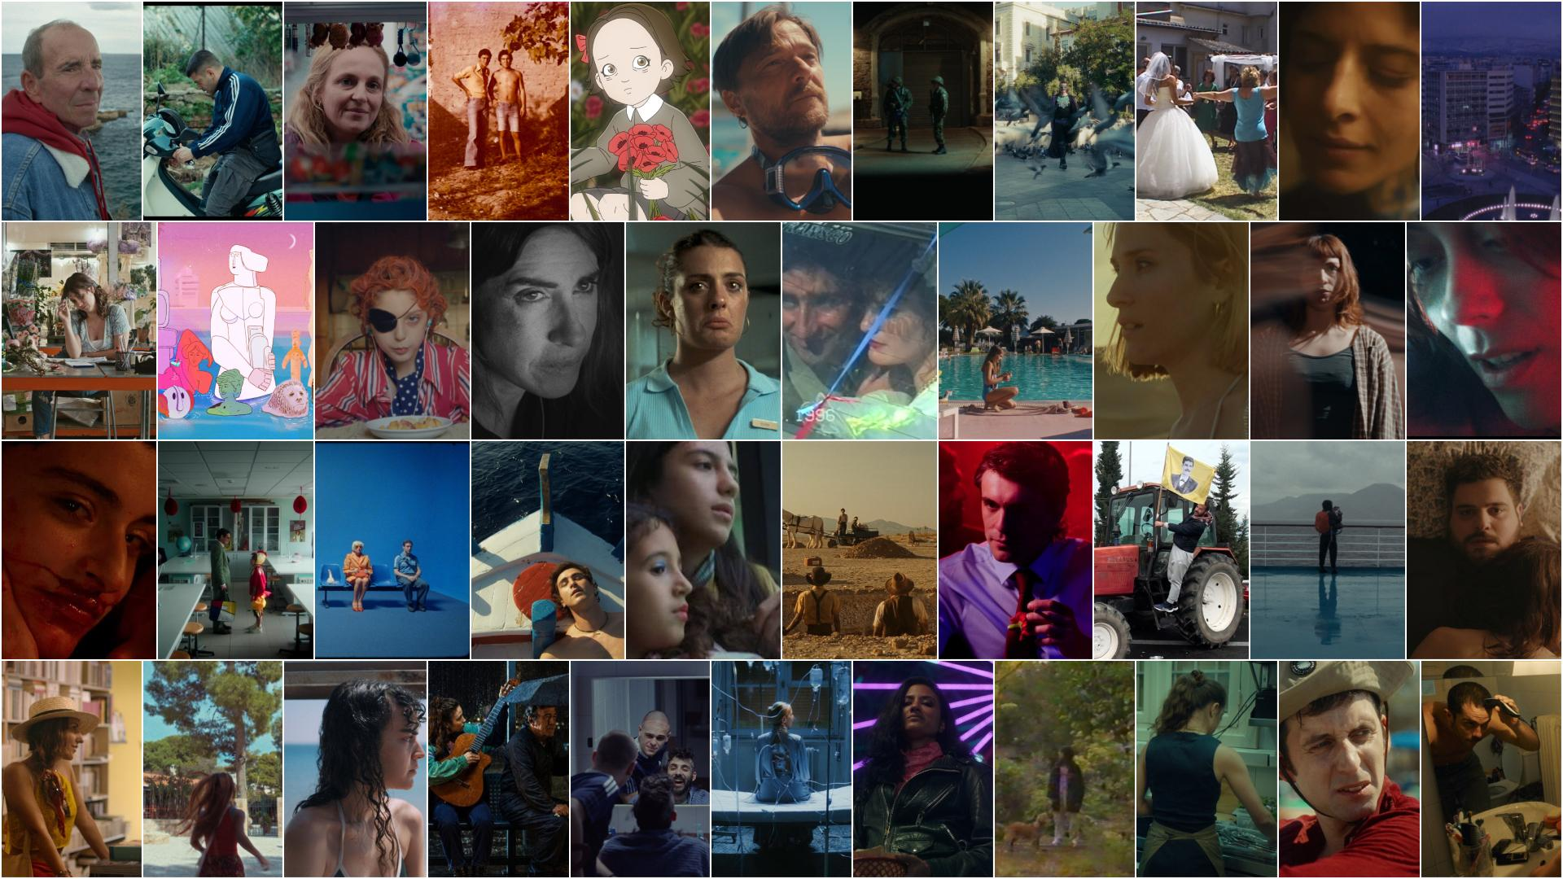
Long Story Short:
Τα λέμε Νύχτες!

Το Διεθνές Φεστιβάλ Κινηματογράφου της Αθήνας Νύχτες Πρεμιέρας συνεχίζει και φέτος την αδιάλειπτη και ένθερμη ανάδειξη της εγχώριας δημιουργίας, με νεανική ορμή και ελπιδοφόρα εξωστρέφεια powered by ΕΚΚΟΜΕΔ και σε συνδιοργάνωση με τον ΟΠΑΝΔΑ.

Από την πρώτη τους έκδοση μέχρι σήμερα, οι Νύχτες Πρεμιέρας αγκαλιάζουν και αναδεικνύουν το ελληνικό σινεμά με μια σειρά πρωτοβουλιών και δράσεων που διατηρούν ζωντανή και βαθαίνουν κάθε χρόνο αυτή τη σχέση ενθουσιώδους ενδιαφέροντος, προστασίας και γνήσιας αγάπης.

Από τις πολυαναμενόμενες ελληνικές πρεμιέρες που κάνουν το πρώτο τους βήμα στο Φεστιβάλ και συνεχίζουν το ταξίδι τους σε αίθουσες και φεστιβάλ της Ελλάδας και του εξωτερικού, μέχρι τα εξειδικευμένα εργαστήρια και τα masterclasses που υλοποιούνται σε συνεργασία με σπουδαίους θεσμούς της εγχώριας και ευρωπαϊκής κινηματογραφικής σκηνής, οι Νύχτες Πρεμιέρας παραμένουν ένας ζωντανός χώρος συνάντησης, έμπνευσης και διαλόγου. Με τη φιλοξενία διεθνώς αναγνωρισμένων καλεσμένων και την τιμητική παρουσία δημιουργών με ξεχωριστή πορεία, το Φεστιβάλ συνεχίζει να φωτίζει τόσο τη δουλειά των καταξιωμένων όσο και των ανερχόμενων κινηματογραφιστών της χώρας μας.

Η καρδιά του δεσμού ανάμεσα στις Νύχτες Πρεμιέρας και την ελληνική παραγωγή χτυπά στο Διαγωνιστικό Τμήμα Ελληνικών Ταινιών Μικρού Μήκους. Για περισσότερα από δεκατέσσερα χρόνια, το τμήμα αυτό αποτελεί το ασφαλές και φιλόξενο πεδίο όπου νέοι δημιουργοί δοκιμάζουν τις δυνάμεις τους, βρίσκουν το κοινό τους και ανοίγουν τον δρόμο τους προς τη μεγάλη οθόνη. Έχοντας φιλοξενήσει πάνω από 800 μικρού μήκους ταινίες, αναδεικνύει διαρκώς την πιο τολμηρή, δημιουργική και πειραματική πλευρά της ελληνικής κινηματογραφίας.

Στη 32η διοργάνωσή του, το Διαγωνιστικό Τμήμα εξακολουθεί να αποτελεί σημείο αναφοράς, ανταποδίδοντας την εμπιστοσύνη και την αγάπη που του δείχνουν οι εγχώριοι δημιουργοί. Με χαρά σάς παρουσιάζουμε το φετινό διαγωνιστικό τμήμα ΕΛΛΗΝΙΚΕΣ ΜΙΚΡΕΣ ΙΣΤΟΡΙΕΣ και τις 42 ταινίες που θα διεκδικήσουν τα βραβεία του τμήματος από τις συνολικά 392 υποβολές.

ΟΙ ΤΑΙΝΙΕΣ ΤΟΥ ΔΙΑΓΩΝΙΣΤΙΚΟΥ (με αλφαβητική σειρά) •
Αδέσποτοι (Strays) Σκην: Αναστασία Γκίβαλου
Αμάραντη (Amaranth) Σκην: Ανθή Δαουτάκη
Από το 1 στο Μπλε (From 1 to Blue) Σκην: Σοφία Πριόβολου
Αρκάνσας (Arkansas) Σκην: Γιάννης Καρπούζης
Αυτόκλητος Φτερωτός (Aftoklitos Fterotos) Σκην: Βαγγέλης Παναγιωτακόπουλος, Θανάσης Φουσέκης
Βούλα (Voula) Σκην: Γιώργος Αγγελόπουλος
Ο Γάμος της Ξαδέρφης μου (My Cousin's Wedding) Σκην: Σίλβα Τσουμάνα
Γιασεμί και Ρόδον (Jasmin and Rose) Σκην: Σπύρος Χαραλάμπους
Εδώ που Είμαι θα'ρθεις (As I Am Now, So Shall You Be) Σκην: Λήδα Καμπερίδη
Εκτός Υπηρεσίας (Out of Service) Σκην: Κωστής Μαραβέγιας
Επιφάνειες (Surfaces) Σκην: Μελίνα Λουκανίδου
Η Έρημος (Desert, She) Σκην: Ιωάννα Διγενάκη
Το Κατά του Αλέκτορος (The Rooster's Gospel) Σκην: Θάνος Τοκάκης
Το Κερί (Hot Wax) Σκην: Χρυσιάννα Παπαδάκη
Ο Κοσμοναύτης μου (My Cosmonaut) Σκην: Ελένη Ζεντέφη
Μια Κρυψώνα (A Hideout) Σκην: Φλώρα Ηλία
Λουτρόπολις (Loutropolis) Σκην: Άννα Παπαδοπούλου
Μεγάλη Παρασκευή (Good Friday) Σκην: Λουκία Τζωρτζοπούλου
Μη Με Φας (Don't Eat Me) Σκην: Κωνσταντίνος Καλογρίδης
Μια Μικρή Ιστορία Αντίστασης. Ιουλία Μπίμπα (Remember Julia) Σκην: Διαμαντής Αναστασιάδης
Νιός (Nios) Σκην: Οδυσσέας Σπυρόπουλος
Ορίζοντας (Horizon) Σκην: Αφροδίτη Ταυρή
Ο Πακετάς (Runner) Σκην: Ερμόλαος Φωτίου
Ο Παρδάλης θα Περάσει Αύριο (Pardales Will Come Tomorrow) Σκην: Μάρκος Κρίμπαλης Ρούντιτς, Απόστολος Ζαρρής
Πλατεία Αοράτων (Square of the Unseen) Σκην: Θεόδωρος Σελέκος
Σολουντράνια (Solountrania) Σκην: Άκης Σταυρόπουλος
Μια Στιγμή στη Ζωή της (A Moment in Her Life) Σκην: Νικόλας Κωστής
Τρύπες (Holes! The Βallad of Boulder Valley) Σκην: Πέτρος Καλφαμανώλης
All the Love in My Body Σκην: Κάρμεν Μπάλτσαρ
Art is Missing Σκην: Τζωρτζ Κόντος
The Boy Who Fell To Earth Σκην: Βασίλης Μπουραντάς
Dasma '96 Σκην: Φιορίντα Τσενάι
Domino Σκην: Δάφνη Λαμπρινού
Free Eliza (Notes on an Anatomical Imperfection) Σκην: Αλεξάνδρα Ματθαίου
The Great Organ Σκην: Ρωξάνη Κριμίζη, Μιχάλης Κίμωνας
Holterline Σκην: Αλεξάνδρα Ντεληθέου
Multi Family Garage Sale Σκην: Ζακ Σιμχά
Resídua Σκην: Νάσια Στουραΐτη
Shift Σκην: Ιωάννα Σκυλογιάννη
Sisters Σκην: Μαριάννα Μποζαντζόγλου
Starflyer Σκην: Μαρία Χατζάκου
Wheel to Live Σκην: Βίκυ Αναστασιάδου

ΚΡΙΤΙΚΗ ΕΠΙΤΡΟΠΗ •
Η Κριτική Επιτροπή για το Διαγωνιστικό Τμήμα ΕΛΛΗΝΙΚΕΣ ΜΙΚΡΕΣ ΙΣΤΟΡΙΕΣ του 32ου Διεθνούς Φεστιβάλ Κινηματογράφου της Αθήνας Νύχτες Πρεμιέρας αποτελείται από τη σεναριογράφο και συγγραφέα, Κατερίνα Μπέη (Πρόεδρο), τη σκηνοθέτιδα, Χριστίνα Ιωακειμίδη, τους ηθοποιούς, Δημήτρη Κίτσο και Γιάννη Τσορτέκη, και τον μουσικό, Σταύρο Λάντσια.


ΒΡΑΒΕΙΑ •
Οι ταινίες που επιλέχθηκαν, θα προβληθούν κατά τη διάρκεια του Φεστιβάλ και η Κριτική Επιτροπή θα απονείμει τα εξής βραβεία:

• Βραβείο Χρυσή Αθηνά Καλύτερης Ταινίας το οποίο συνοδεύεται από χρηματικό έπαθλο 2.000 ευρώ.

• Αργυρή Αθηνά Ειδικό Βραβείο της Επιτροπής το οποίο συνοδεύεται από χρηματικό έπαθλο 1.000 ευρώ.

• Βραβείο Καλύτερης Σκηνοθεσίας, τo οποίo συνοδεύεται από χρηματικό έπαθλο 1.000 ευρώ.

• Βραβείο Καλύτερου Σεναρίου το οποίο συνοδεύεται από χρηματικό έπαθλο 1.000 ευρώ.

Όλα τα ανωτέρω βραβεία προσφέρονται με την ευγενική υποστήριξη του Ελληνικού Κέντρου Κινηματογράφου, Οπτικοακουστικών Μέσων και Δημιουργίας.

• Βραβεία Ανδρικής και Γυναικείας Ερμηνείας

• Onassis Film Award, το οποίο συνοδεύεται από χρηματικό έπαθλο 5.000 ευρώ που προσφέρει το ONASSIS CULTURE. Το βραβείο απονέμεται σε σκηνοθέτες/-ιδες για την ανάπτυξη του σεναρίου της μεγάλου μήκους ταινίας τους. Πρόκειται για βραβείο ανάπτυξης (development), με την έννοια ότι προσφέρεται μεν ως επιβράβευση μιας συγκεκριμένης ταινίας αλλά θεωρείται μία οικονομική ενίσχυση του επόμενου έργου του/της σκηνοθέτη/-ίδας (δικής του/της επιλογής), και έχει ανταποδοτικό χαρακτήρα κατά τα πρότυπα των διεθνών και εγχώριων βραβείων ανάπτυξης.
Σημείωση: Διευκρινίζεται ότι από τις ταινίες μικρού μήκους που θα διαγωνίζονται στις ΕΛΛΗΝΙΚΕΣ ΜΙΚΡΕΣ ΙΣΤΟΡΙΕΣ των 32ων Νυχτών Πρεμιέρας, θα εξαιρεθούν από την βράβευση με το Onassis Award όσες ταινίες μικρού μήκους έχουν λάβει κατά την παραγωγή τους την υποστήριξη του Onassis Culture καθώς και όσες αντίστοιχα θα έχουν ήδη βραβευτεί με το ίδιο βραβείο στο Φεστιβάλ Δράμας.

• Βραβείο GSC Καλύτερης Κινηματογράφησης, με την ευγενική υποστήριξη της Ένωσης Ελλήνων Κινηματογραφιστών. Στη φετινή επιτροπή συμμετέχουν τα Τακτικά Μέλη Ηλίας Αδάμης, Γιώργος Γιαννέλης και Άκης Κωνσταντακόπουλος.
Το Βραβείο θα συνοδεύεται με τρία δώρα που ευγενικά προσφέρουν χορηγοί του GSC για την/τον βραβευμένη/ο για την επόμενη ταινία μικρού μήκους:
1. Από τη Bright Vision προσφορά φωτιστικού εξοπλισμού αξίας 3.000€.
2. Από τη MovieCrane προσφορά χρήσης του μακινιστικού Jimmy Jip (περιλαμβάνεται το απαραίτητο τεχνικό προσωπικό και η μεταφορά του, για χρήση εντός της Αθήνας για μια βάρδια) αξίας 1.500 ευρώ.
3. Από την albapv μία τσάντα Manfrotto Cineloader Small αξίας 200 ευρώ.


ΦΩΤΟΓΡΑΦΙΕΣ από τις ΤΑΙΝΙΕΣ του Τμήματος και της Κριτικής Επιτροπής, ΕΔΩ.
#aiff32 #greekshortstories

Το Διεθνές Φεστιβάλ Κινηματογράφου της Αθήνας Νύχτες Πρεμιέρας πραγματοποιείται powered by ΕΚΚΟΜΕΔ, σε συνδιοργάνωση με τον ΟΠΑΝΔΑ (Οργανισμό Πολιτισμού, Αθλητισμού και Νεολαίας και Δήμου Αθηναίων) από τις 30 Σεπτεμβρίου έως τις 11 Οκτωβρίου.
#aiff32
Το 32ο Διεθνές Φεστιβάλ Κινηματογράφου της Αθήνας Νύχτες Πρεμιέρας θα πραγματοποιηθεί από τις 30 Σεπτεμβρίου έως και τις 11 Οκτωβρίου 2026.
Για διαρκή ενημέρωση και περισσότερες πληροφορίες για το Διεθνές Φεστιβάλ Κινηματογράφου της Αθήνας Νύχτες Πρεμιέρας συντονιστείτε στα site των aiff.gr και cinemagazine.gr και στις σελίδες μας στα social media: Facebook AIFF, Instagram, Twitter.

